070027

Auprès de ma blonde
(chanson de marche)
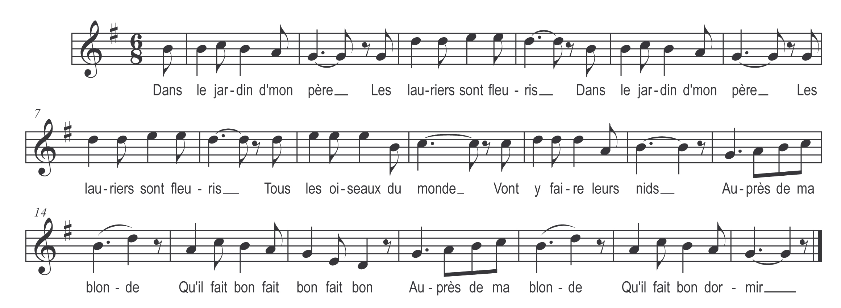

Auprès de ma blonde
Qu’il fait bon, fait bon, fait bon
Auprès de ma blonde
Qu’il fait bon dormir

Dans les jardins d’mon père )
Les lilas sont fleuris ) bis
Tous les oiseaux du monde
Vienn’nt y faire leurs nids

Refrain

Tous les oiseaux du monde )
Vienn’nt y faire leurs nids ) bis
La caill’, la tourterelle
Et la joli’ perdrix

Et ma joli’ colombe
Qui chante jour et nuit

Qui chante pour les filles
Qui n’ont pas de mari

Pour moi ne chante guère
Car j’en ai un joli

Dites-nous donc la belle
Où est donc votr’ mari

Il est dans la Hollande
Les Hollandais l’ont pris

Que donneriez-vous belle
Pour avoir votre ami
Je donnerais Versailles
Paris et Saint-Denis

Les tours de Notre-Dame
Et l’clocher d’mon pays

Et ma joli’ colombe
Pour avoir mon ami

